附件1

个人登录和注册手册

一、登录
身份认证平台单点登录（即四川人社公共服务登录页）可以通过互联网访问地址: http://www.sc.hrss.gov.cn/ssologin/login打开登录页，如下图：
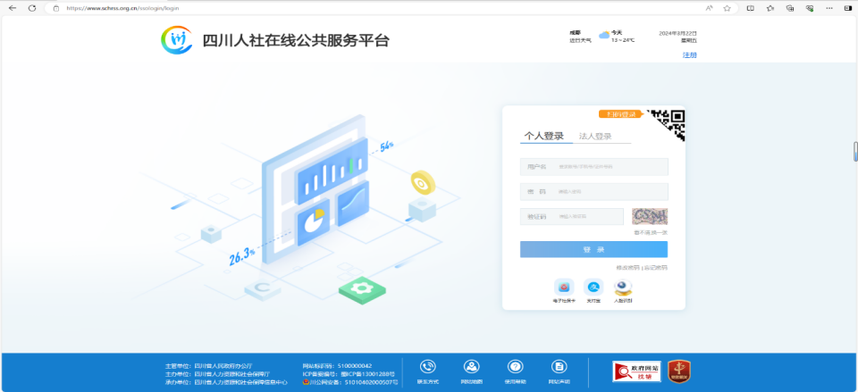
进入系统后，页面偏右侧显示的是登录窗口，右上角为登录入口。个人登录包含以下登录方式：

（一）账号密码登录
个人账号注册成功后,可使用注册输入的密码直接登录。若忘记密码则可以点击忘记密码按钮进入密码重置页面。
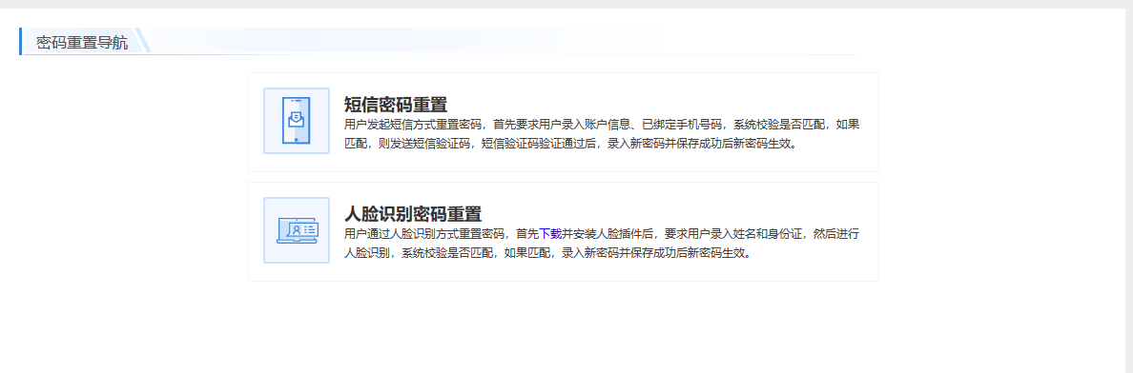
密码重置有两种方式，如图所示：
1.短信重置密码：输入注册账号的身份证号和手机号获取短信验证码，并录入完成验证即可重置；
2.人脸识别重置密码：下载并安装人脸插件后，录入需要认证的姓名、身份证号，进行扫脸认证，完成认证后可录入旧手机号来重置密码，也可录入新手机号替换旧手机号，并重置密码。
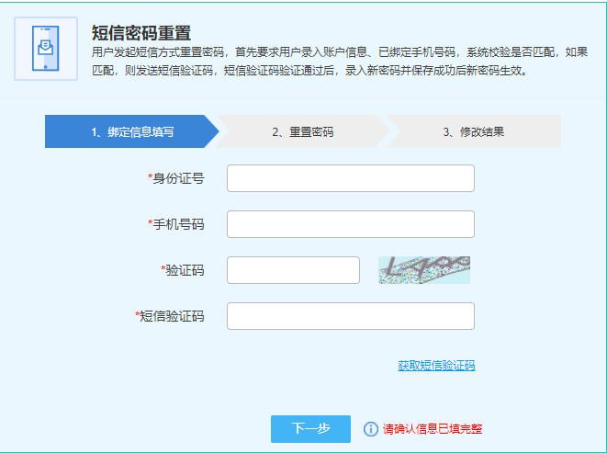
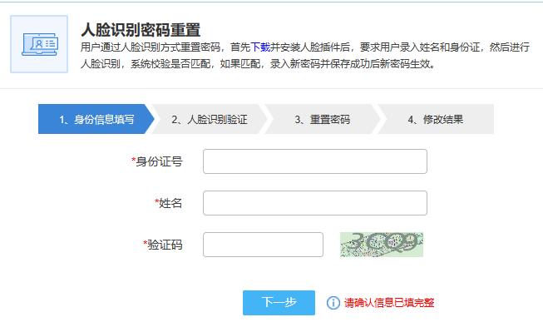
注：若电脑无法扫脸，可在四川人社APP使用账号异常处理功能扫脸完成密码重置。

（二）电子社保卡扫码登录
在登录页面点击“法人登录”，打开页面后点击“电子社保卡登录”，展示二维码，如图所示：
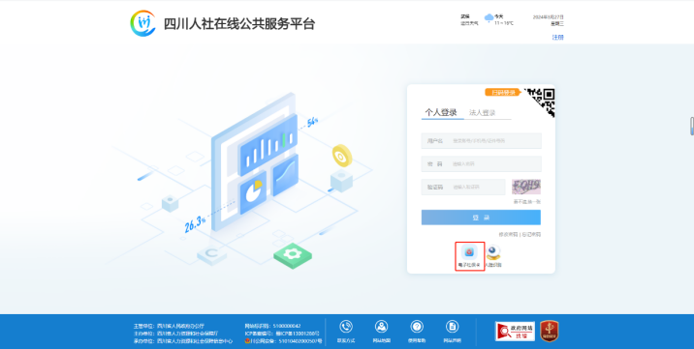

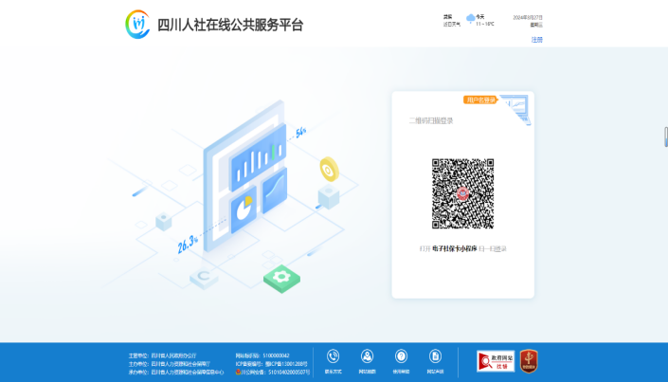
电子社保卡扫码需要签发了电子社保卡渠道的APP，如：四川人社APP、微信、支付宝等，如图：
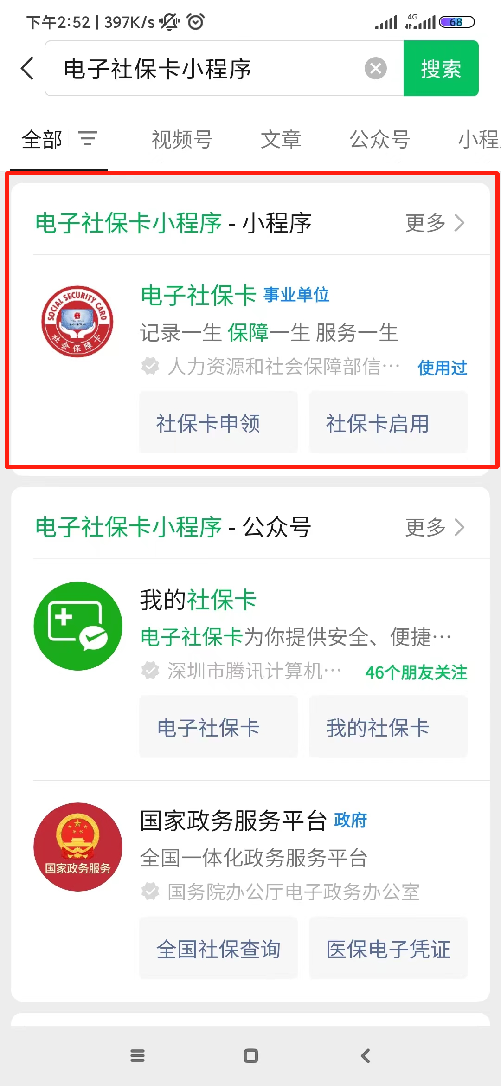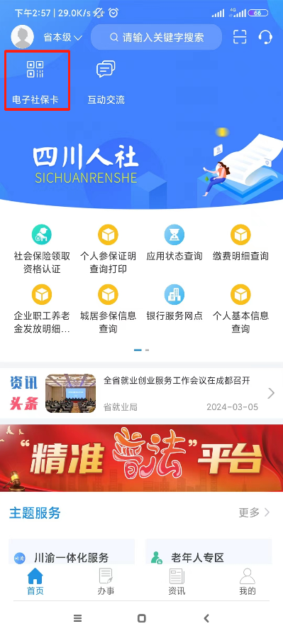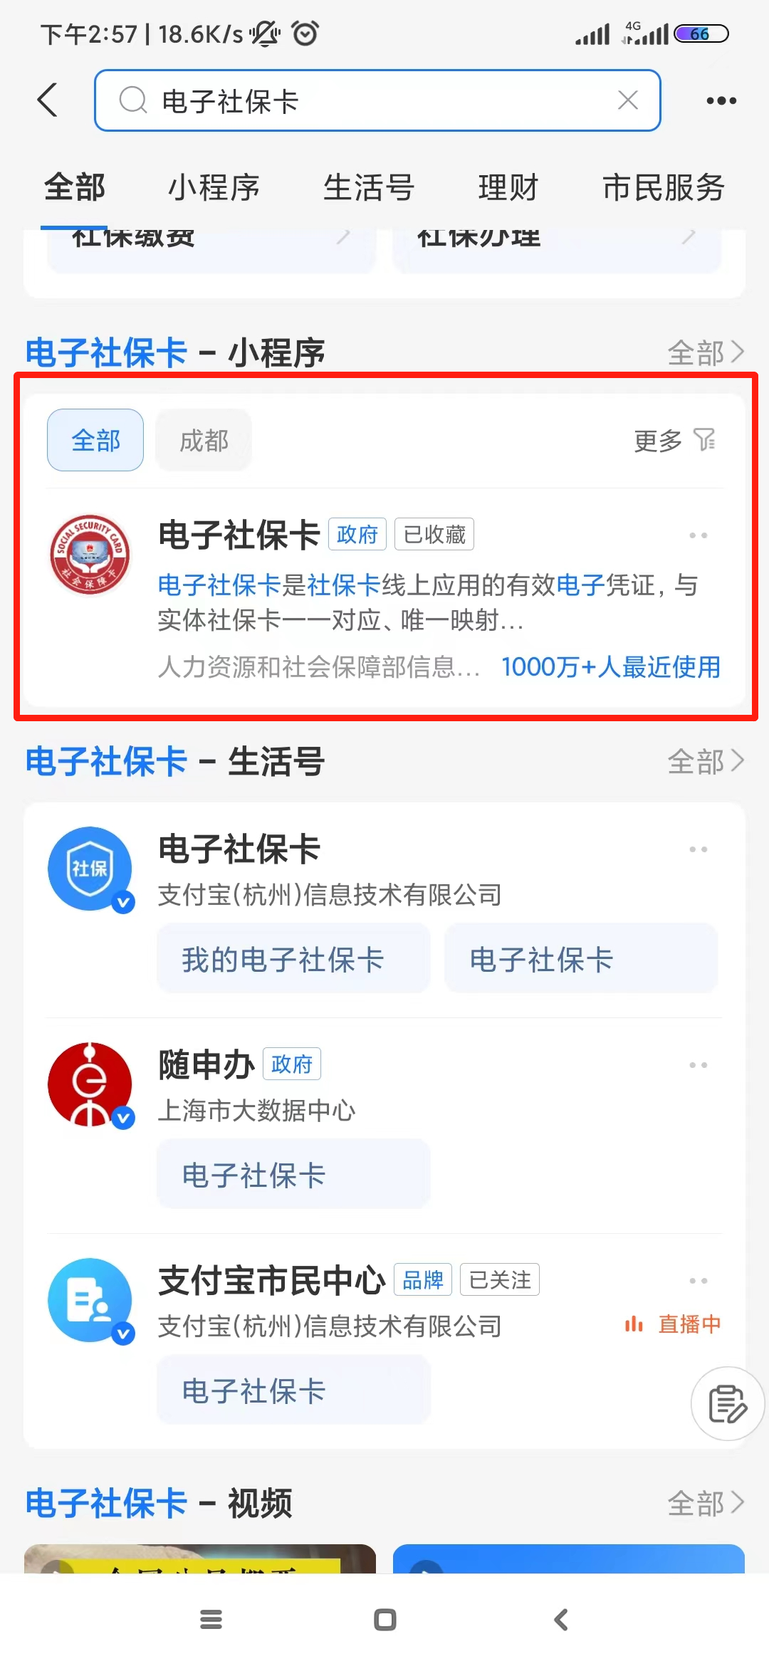

打开小程序后点击扫一扫按钮，扫描页面二维码，如图：
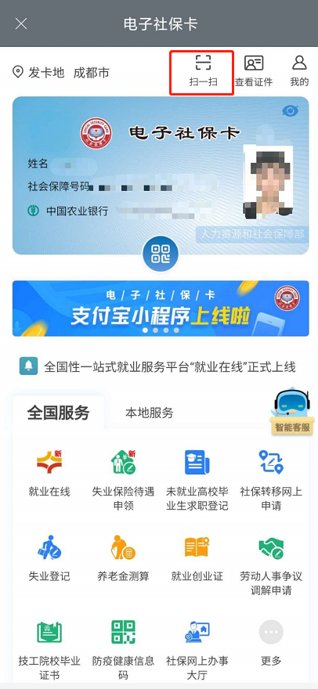

（三）人脸识别登录
人脸识别登录需要用户打开法人登录页的插件下载，下载安装人脸识别插件。如图：
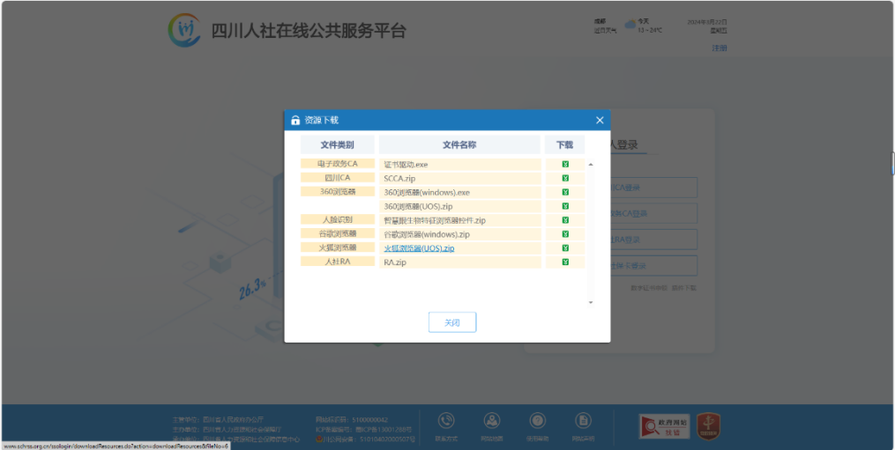
安装完成后，点击人脸识别按钮打开窗口后，输入姓名、身份证号，点击开始识别按钮打开扫描页。如下图：
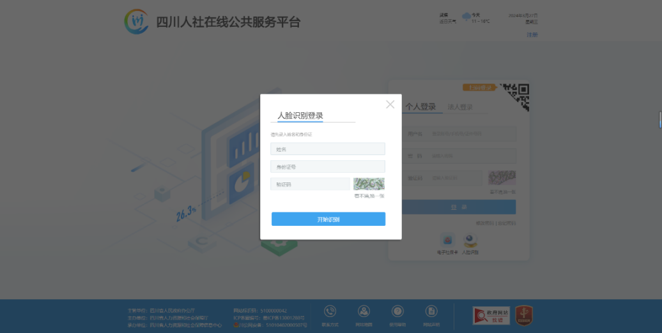
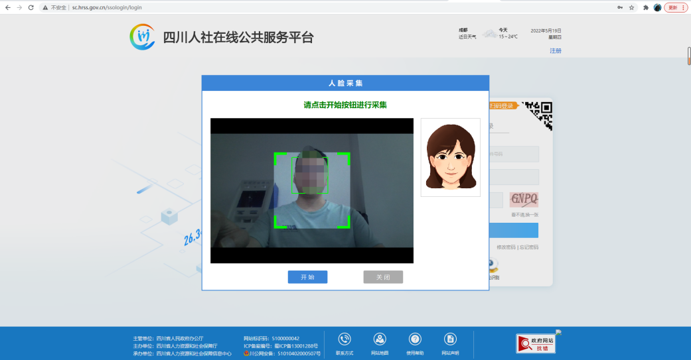
点击开始，根据引导提示完成扫描。如下图：
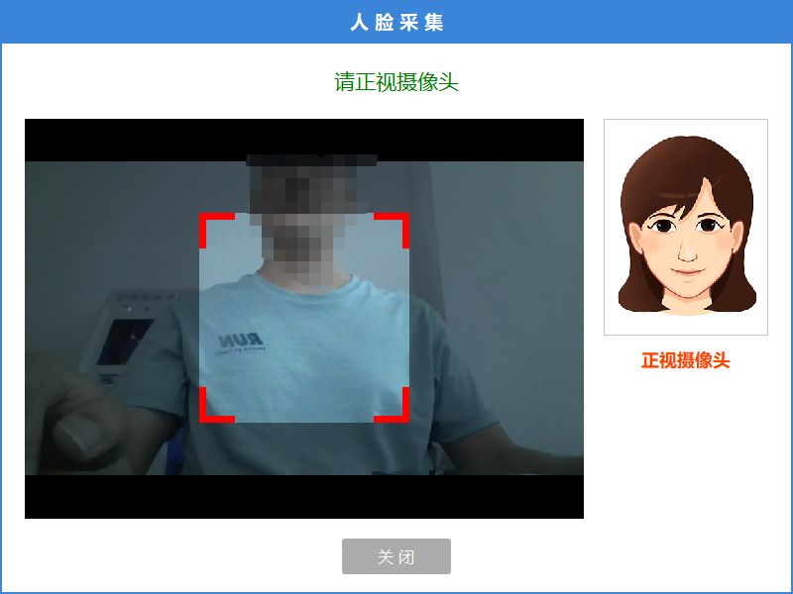
扫描完成后即可登录。

（四）四川人社APP扫码登录
在登录页面点击个人登录，打开页面后右上角二维码小图标,展示二维码页面。如下图：
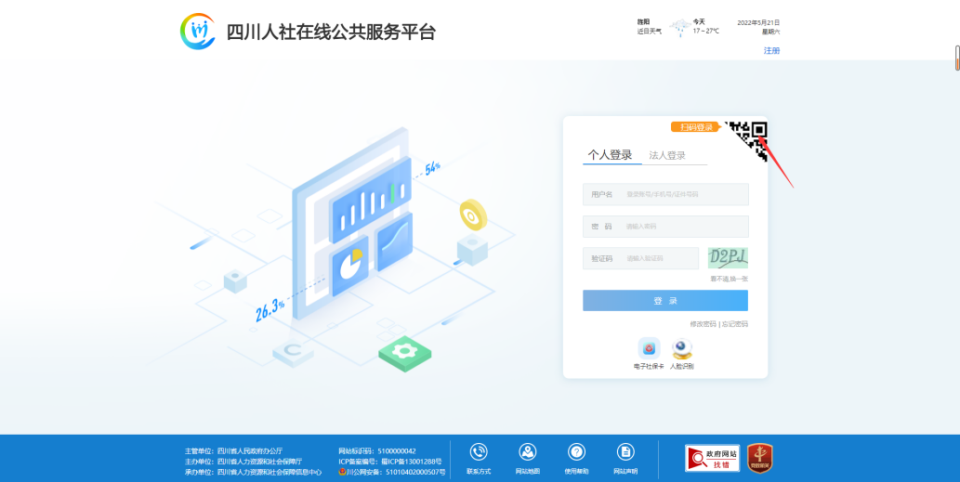
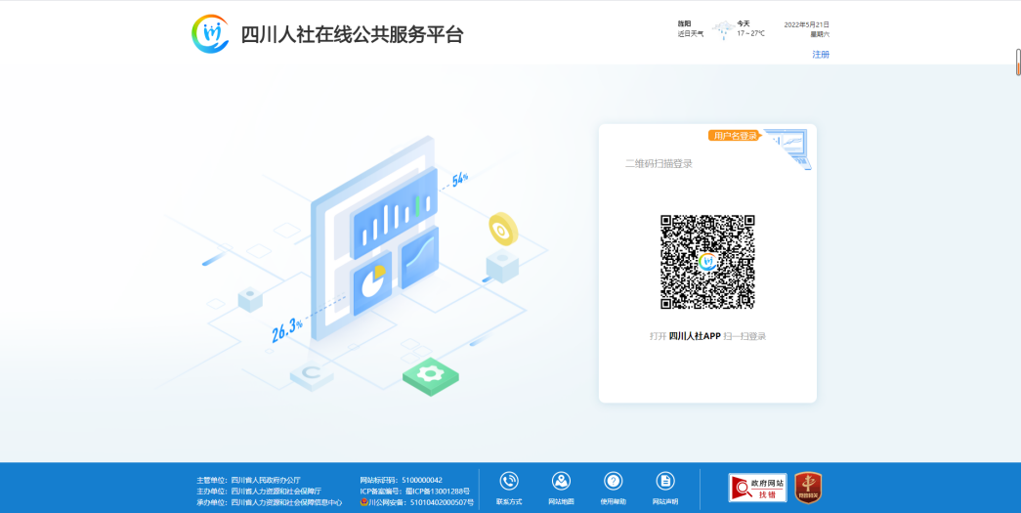
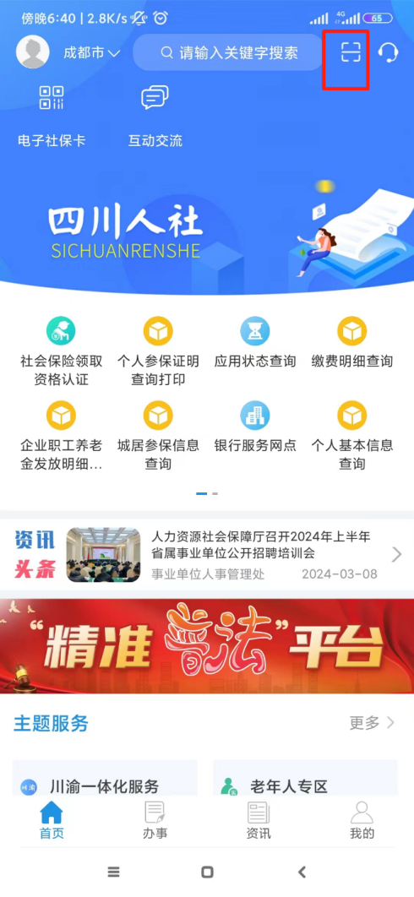

二、注册
若无个人账号需在右上角注册页面注册。注册页面，如图：
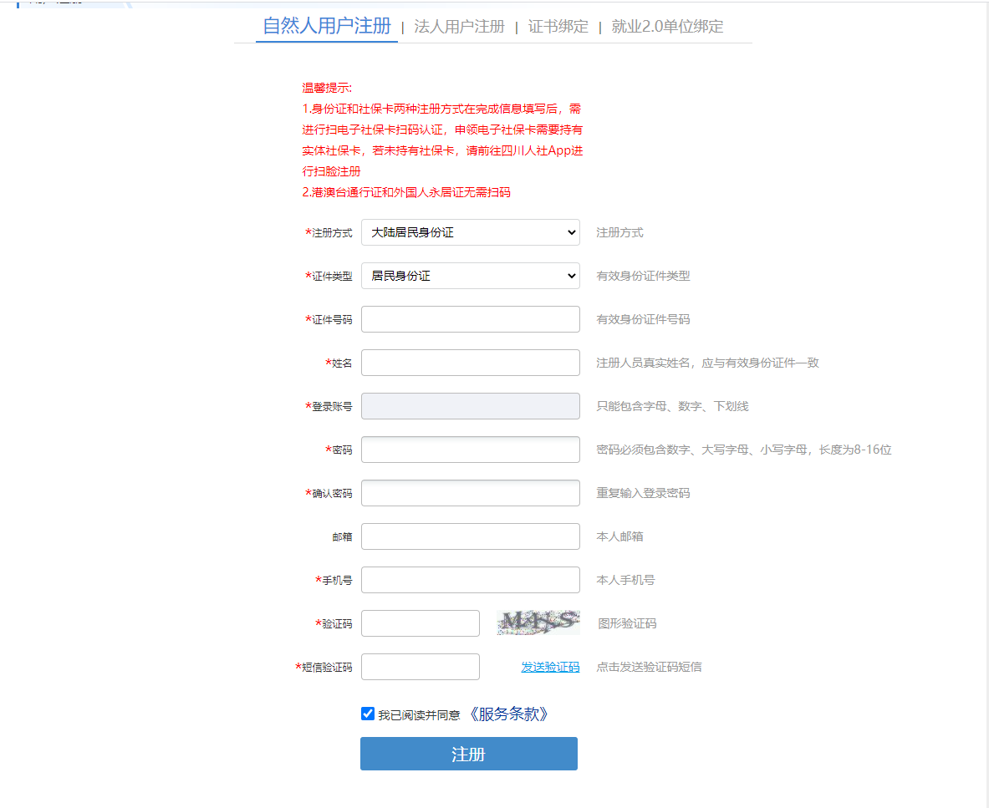
目前支持3种注册类型：
- 身份证
- 社保卡
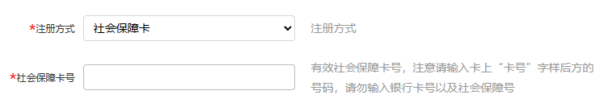
- 外国人永久居留证
如图所示：
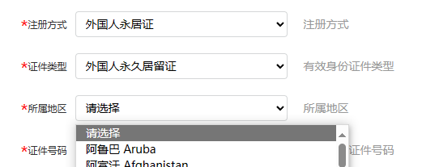
注：
1.社保卡注册需要输入社保卡上的“卡号”；
2.永居证注册需准确录入所属地区，否则无法通过验证；
3.若本人未持有社保卡，请下载四川人社APP进行注册。
输入自己要注册的身份信息，获取短信验证码，录入并点击注册按钮，即可完成信息的录入步骤。
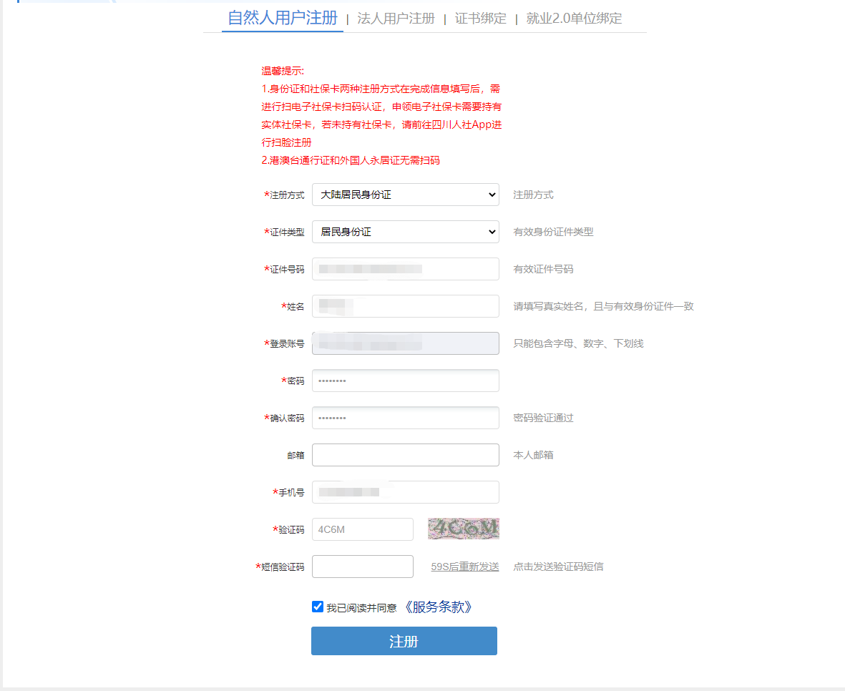
完成信息输入点击注册按钮后，会弹出电子社保卡二维码窗口，提示进行扫码校验，如图所示：
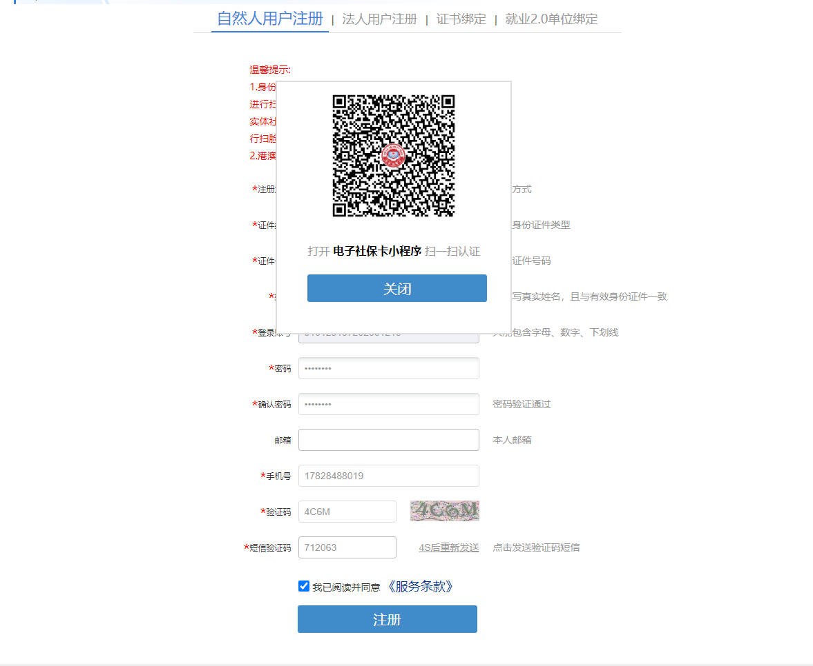
使用签发了电子社保卡渠道的APP，如：四川人社APP、微信、支付宝等应用中的电子社保卡小程序扫一扫二维码即可完成认证并提交注册。
打开小程序后点击扫一扫按钮，扫描页面二维码，并点击确认按钮，完成后自动提交注册信息完成注册，如图：
